Программа семинара | Моя цель:  Задачи:
10.00-10.20
Целеполагание
Мошкин Б. Е., заместитель директора по УВР (кабинет №2)

10.20-10.35
Особенности и уникальность сельской школы
Ежикова М. С., директор школы (кабинет №2)

10.35.-11.10
Мастер-класс «Индивидуализация ОП» (из опыта работы)
Ершова М. Л., учитель математики (кабинет №2)

11.25-12.10
Урок в 6а классе по математике «Признаки делимости»
Калашникова А. Н., учитель математики (кабинет № 4)

12.25-13.10
Внеурочное занятие 7бв8бв9вг«Обереги»
Новикова Е. В., педагог-психолог, тьютор
Лопаткин А. С. , учитель технологии (музей)

13.10 – 13.30 Обед
13.30-14.00
Опыт организации внеурочной деятельности в школе
Анализ занятия по внеурочной деятельности
Широкова Е. В., зам. директора по ВР (кабинет №2)

14.00-14.30  Анализ уроков. Рефлексия  Мошкин Б. Е., заместитель директора по УВР (кабинет №2)  Я знаю, что такое индивидуализация  Я знаю принципы и этапы сопровождения процесса индивидуализации  Я умею составлять индивидуальный дневник учащегося  Я умею проектировать урок на основе технологий индивидуализации  Я умею проектировать внеурочную деятельность на основе технологий индивидуализации  Я владею необходимыми коммуникативными и рефлексивными умениями для осуществления индивидуализации  Желаемый результат  - По овладению основами индивидуализации  _____________________________________________  _____________________________________________  - Семинара  _____________________________________________  _____________________________________________  Почему это важно для меня  ____________________________________________  ____________________________________________  ____________________________________________ | 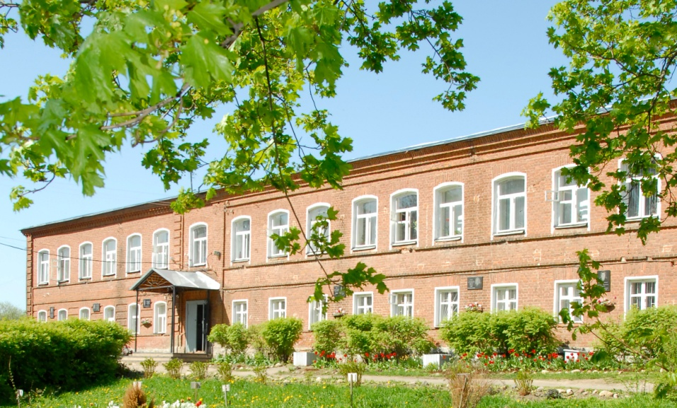  Муниципальное общеобразовательное учреждение «Великосельская средняя школа  Гаврилов-Ямского муниципального района»  Индивидуализация образовательного процесса в условиях сельской школы  9 марта 2017 года  Ярославская область,  Гаврилов - Ямский район, село Великое, тел. 8-485-34-38-1-44 (4-97)  Факс: 8-485-34-38-1-44; Е-mail: velikoeschool@gmail.com  Сайт: www://velikoeschool.ru

